任务0 登录进入网站
输入网址：223.109.142.232:9000，如果白屏，点击高级，点击继续访问。
任务1.0 接收文件，安装python和jupyter notebook
其中涉及到截图工具请去网站下课件->开课必备软件资料下载嘻嘻截图软件。
任务1.1 安装python3.10.6
安装时最下方ADD PATH TO要点上。
任务1.2 离线安装jupyter notebook
第一步：解压jupyter离线.rar文件夹。
【方法：右键选择压缩包，选择“解压到jupyter离线”】。
第二步：点击进入文件夹，上方输入cmd回车。
第三步：【图片转文字】
pip3 install --no-index --find-links=./packages jupyter
pip3 install jupyterlab-language-pack-zh-CN
jupyter --version
jupyter notebook
第四步：用谷歌浏览器打开。
【请打开设置，找到应用，左边默认应用，web浏览器点选chrome浏览器】
自己敲啊？一个一个复制粘贴啊？360浏览器打开？
怎么叫有问题？->爆红就叫问题。
终端的使用技巧：1-cmd如何终止代码：ctrl+c。2-cmd窗口上下方向键可以把之前输入的命令快速弄回来。3-右键可以粘贴多行代码，自动运行，其中最后一行需要手动回车。
第五步：设置浏览器jupyter notebook为中文。-》先自己研究研究。

【如果上述方法有问题，请安装anaconda，然后左下角开始菜单找到ananconda navigator，找到jupyter 启动。】

任务1.3 认识jupyter notebook
- 新建文件。 右上角new->python3（ipyXX)） 此时文档后缀为ipynb
- 认识快捷键
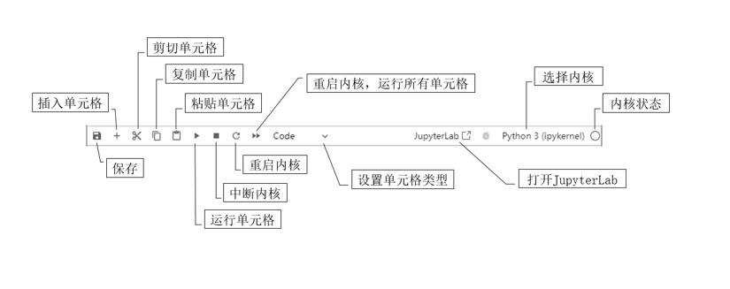
- 请你写一个代码，然后运行看看效果。 【快速运行：shift+enter】
- 导出代码。请你导出代码为.py。

任务2 numpy
任务2.1了解numpy数组
数组：相同数据类型，固定大小。
维度：类似中学物理学的。

请你自定义一个列表，里面全是整数。
